
المملكة العربية السعودية كلية التربية بالزلفي
وزارة التعليم العالي قسم اللغة العربية
جامعة المجمعة
لجنة القياس و التقويم
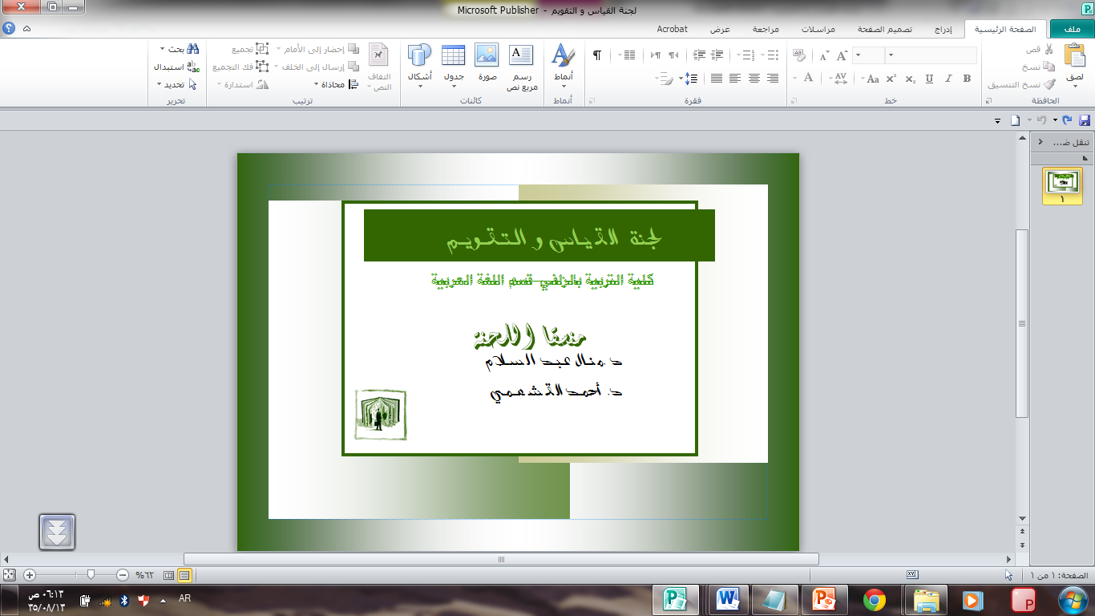
نبذة عن الوحدة
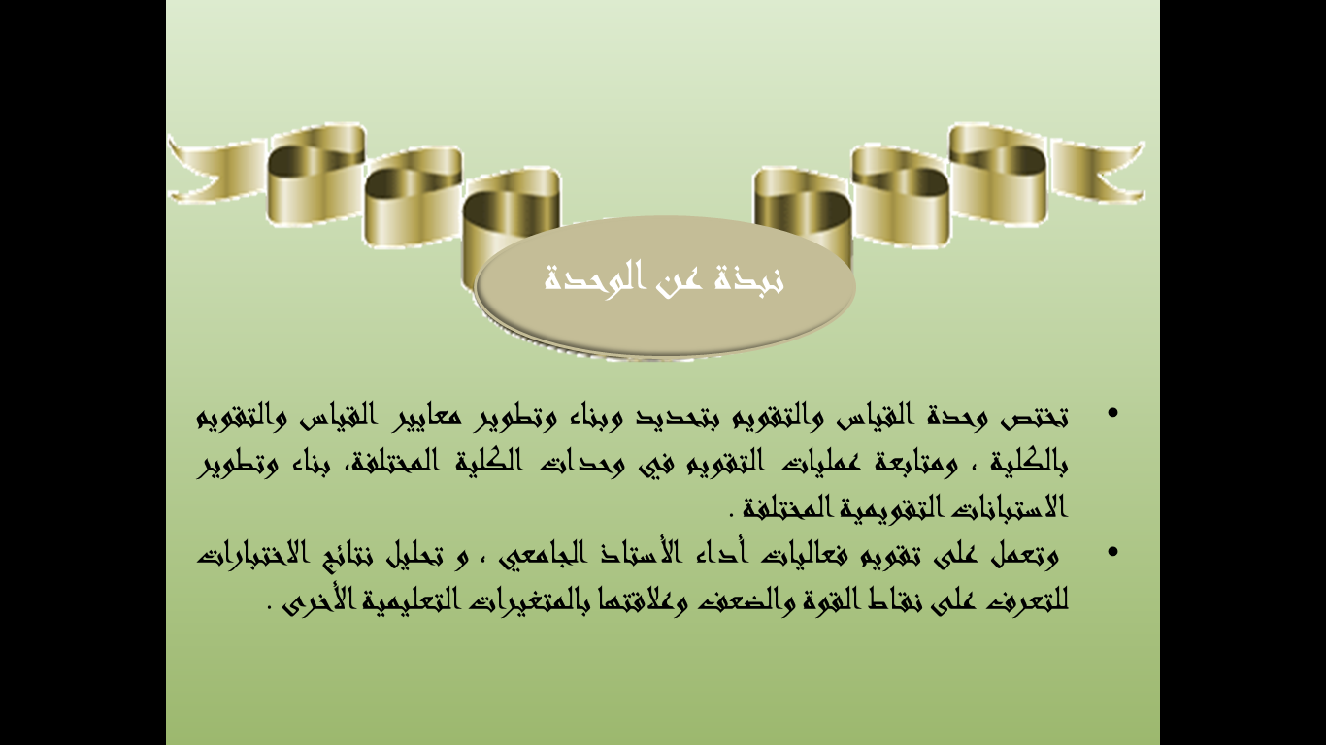
الهيكل التنظيمي للجنة / الوحدة:
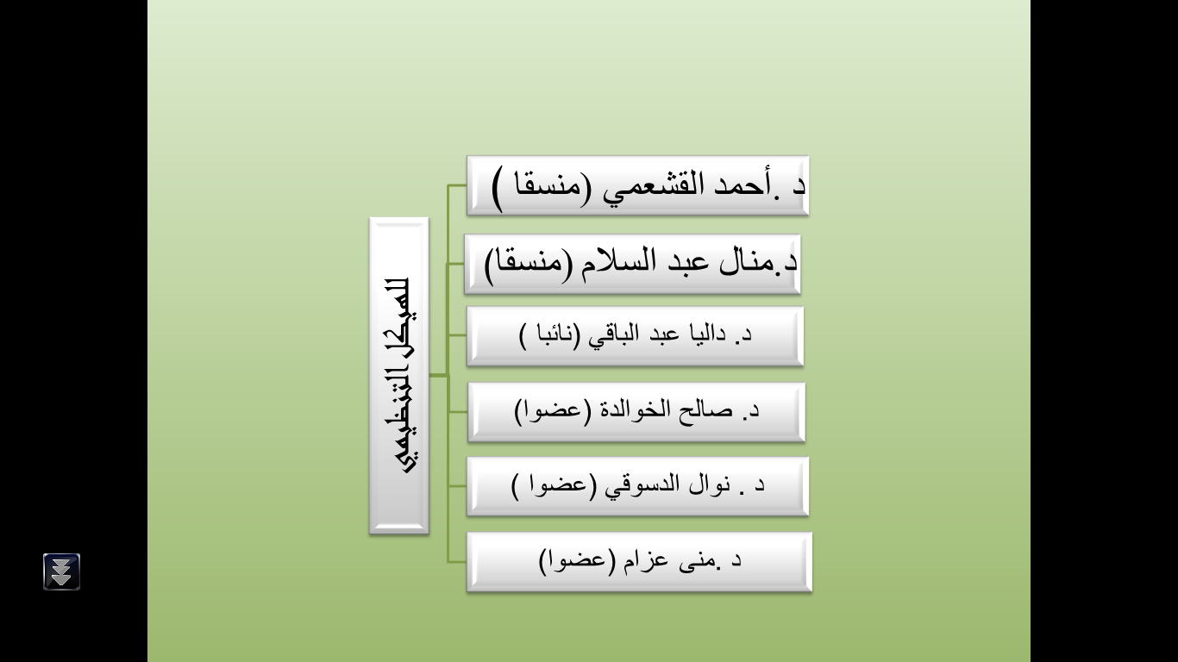

الرؤية:

الرسالة:
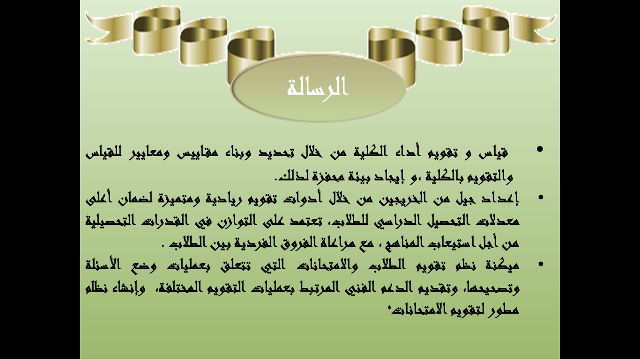
الأهداف
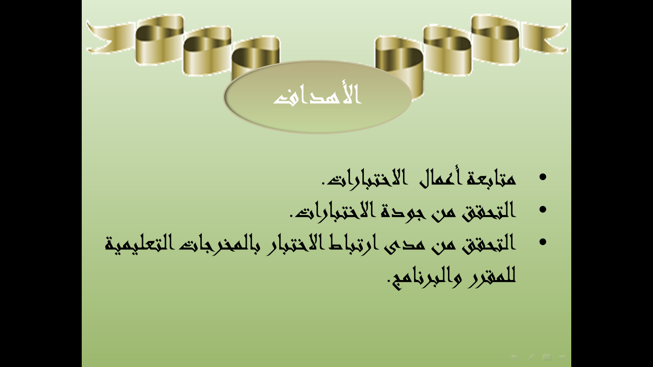
المهام
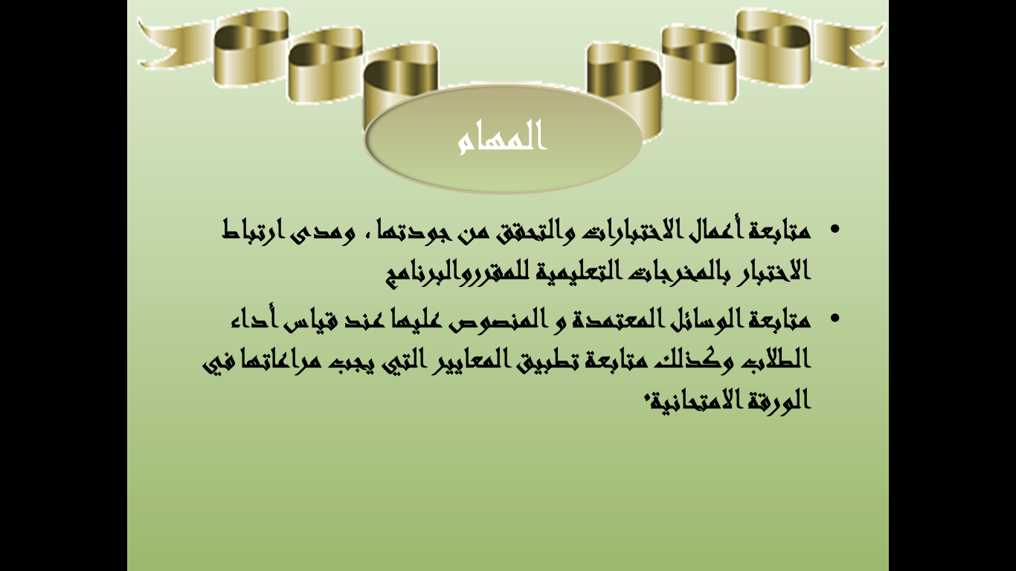
القيم
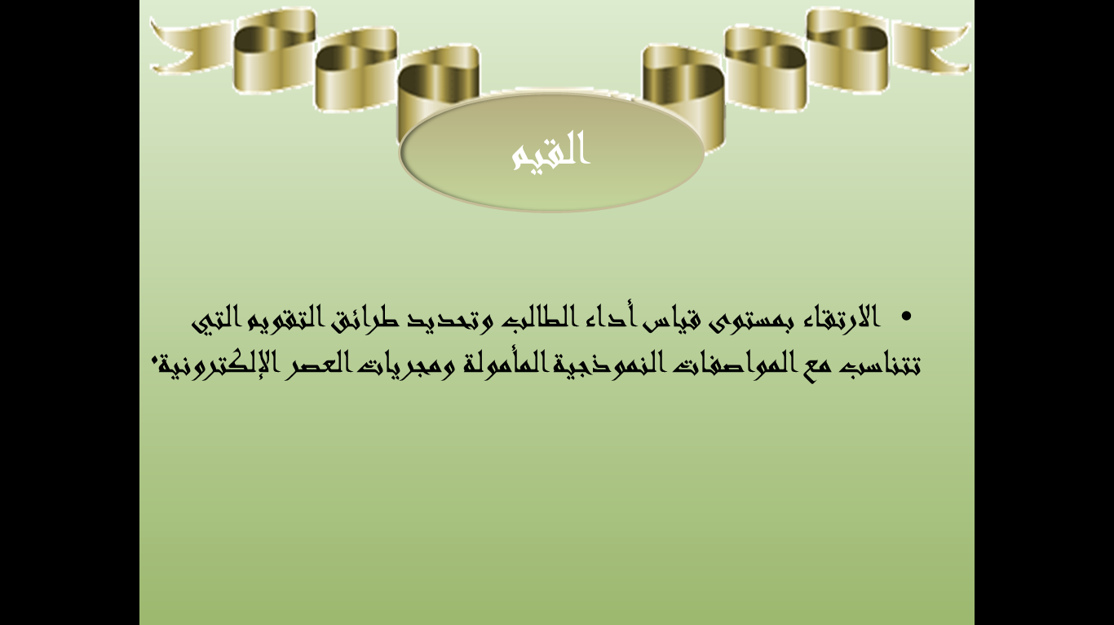
الخدمات
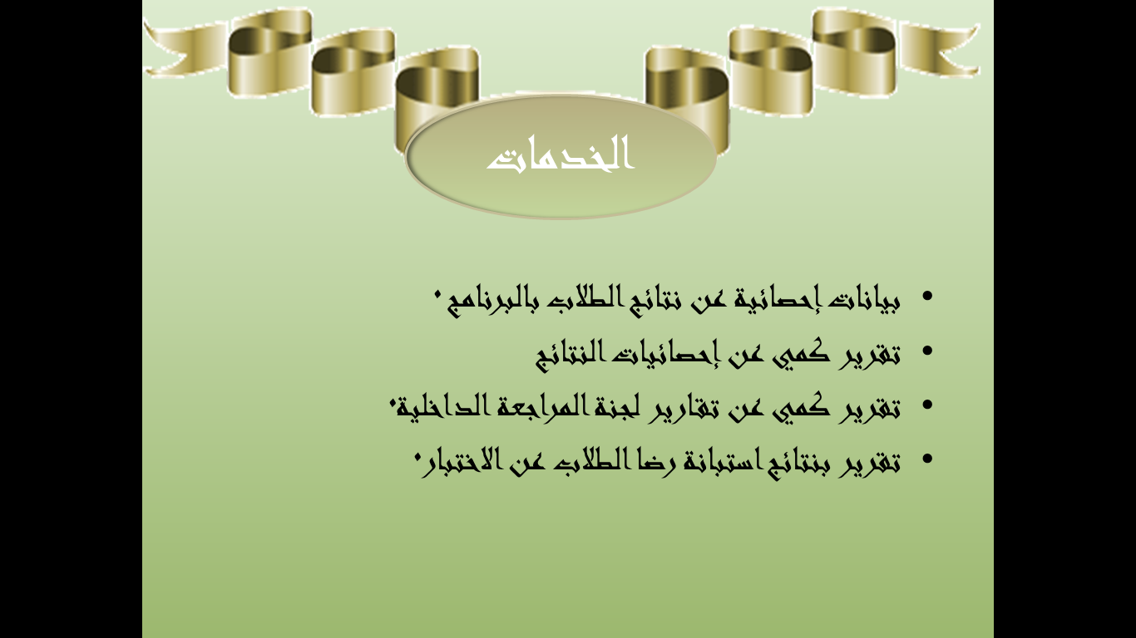
التطلعات المستقبلية
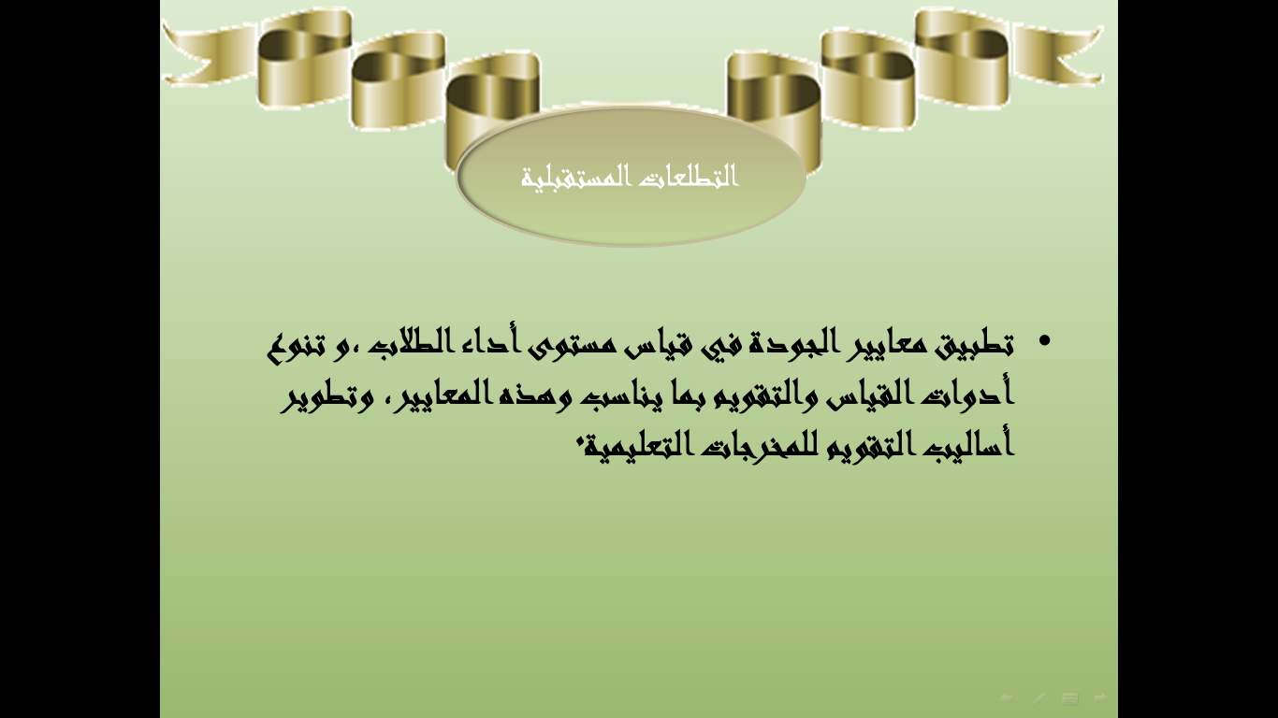
أنشطة الوحدة / اللجنة وفعالياتها (خلال الفصل الدراسي الثاني)
اسم الفعالية | اسم المشرف |  | تاريخ الانعقاد | وقت الانعقاد | مكان الانعقاد
توزيع مواصفات الورقة الامتحانية النظرية على عضوات القسم | د / منال عبد السلام أحمد |  | 27 / 2 / 1435 | الحادية عشر صباحا | قاعة النشاط بمبنى قسم التربوي
تشكيل لجنة - مكونة من أقدم ثلاثة اعضاء- داخل كل قسم للمراجعة الداخلية لأعمال الاختبارات داخل القسم0 | د/ عبير عبد الصادق بدوي |  | 4 / 3 /1435هـ | قبل بدء الاختبارات | قسم اللغة العربية
تحديد نسبة 10% من إجمالي المقررات بالبرنامج من المستوى الثالث فأعلى | د / منال عبد السلام أحمد  مع اللجنة الداخلية |  | 28 / 2 /1435 | قبل بدء الاختبارات | قسم اللغة العربية
تحديد المقررات التي سوف يطبق عليها استبانة رضا الطلاب عن الاختبار | د / منال عبد السلام أحمد  مع اللجنة الداخلية |  | 28 / 2 /1435 | قبل بدء الاختبارات | قسم اللغة العربية
مناقشة الإحصائية التفصيلية الخاصة بنتائج الطلاب | د / منال عبد السلام أحمد  مع اللجنة الداخلية |  | 13 / 3 / 1435 | عقب كل اختبار | قسم اللغة العربية
عمل تقرير شامل عن قياس جودة أعمال الاختبارات بالقسم من خلال وحدة القياس والتقويم0 | د / منال عبد السلام أحمد |  | 13 / 3 / 1435 | عقب كل اختبار | قسم اللغة العربية
تعبئة تقرير نموذج (1) بعد ظهور النتيجة وتسليمها مع نماذج الإجابة , بما لا يقل عن 50% من إجمالي عدد المقررات بالقسم أو البرنامج | د / منال عبد السلام أحمد |  | 13 / 3 / 1435 | عقب نهاية الاختبارات | قسم اللغة العربية
تقارير أنشطة واجتماعات اللجنة/ الوحدة:
اسم التقرير |  | الرابط
تقرير المراجعة الداخلية لأسئلة الإختبارات

إحصائية تفصيلية بنتائج الطلاب

تحليل نتائج استبانة رضا الطلاب عن الاختبار

استبيان رضا الطلاب عن اختبار مقرر
نماذج اللجنة / الوحدة
النموذج |  | الرابط
- بيانات إحصائية عن نتائج الطلبة بالبرامج والكلية والاستبانات (حسب النماذج).
- تقرير كمي عن إحصائيات نتائج الطلاب.
- تقرير كمي عن تقارير لجان المراجعة الداخلية.
- تقرير بنتائج استبانة رضا الطلاب عن الاختبار.
رابط قاعدة بيانات اللجنة / الوحدة

